7 czerwca 2022 r.

Duża klapa przestrzeni ładunkowej i mnóstwo miejsca za nią: napis „Amarok” wytłoczony na tyle samochodu
- Widok nowego pick-upa segmentu premium to deklaracja jego cech
- Krótki klip: hołd dla designu tego modelu
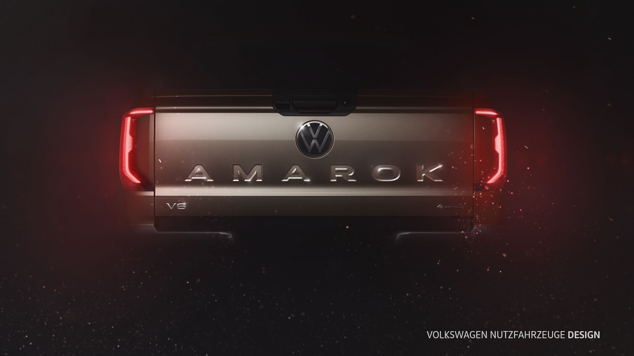
Poznań, 7 czerwca 2022 r.
To jasna deklaracja: przed tobą jedzie nowy Amarok. Nowy pick-up segmentu premium marki Volkswagen Samochody Dostawcze już wkrótce będzie świętował swoją premierę. Czas zatem na pokazanie jego kolejnego niepowtarzalnego elementu – tylnej klapy zamykającej przestrzeń ładunkową. W krótkim klipie wideo przedstawiono napis Amarok, który zostanie wytłoczony dużymi literami na tym właśnie elemencie.
Pick-upy to prawdziwi mocarze transportu. W wielu regionach świata są niezastąpione przy transporcie towarów. Sprawdzają się zarówno w sektorze komercyjnym, jak i wśród ludzi używających ich dla swoich hobby. By jasno wszystkim pokazać, że jest to pojazd, który naprawdę może przewieźć duże ładunki poza utartymi szlakami, wyraźna nazwa modelu jest teraz wytłoczona dużymi literami na klapie przestrzeni ładunkowej, co stanowi dodatkowy element stylistyczny.
W zależności od modelu i jego specyfikacji, w skrzyni ładunkowej nowego Amaroka, za tylną klapą, można przewozić ładunki o masie do 1,2 tony. Dzięki większej liczbie wariantów silników i skrzyń biegów możliwe jest uzyskanie maksymalnej zdolności holowniczej wynoszącej 3,5 tony.
W niektórych wersjach modelu nazwa Amarok pojawia się również z przodu pojazdu.
Oprócz zaprezentowanego już systemu świateł "IQ.Light", efektowne, nowo zaprojektowane przetłoczenie na klapie bagażnika jest kolejnym z wielu designerskich i technologicznych akcentów w nowym Amaroku - modelu marki Volkswagen Samochody Dostawcze. Więcej informacji na ten temat zostanie przedstawionych w najbliższych tygodniach. Volkswagen Samochody Użytkowe przedstawia te "atrakcje" również na filmie. Video przekazuje klarowny sygnał: samochód przed nami to bez wątpienia nowy Amarok!
Film obejrzeć i pobrać można tutaj.
Śladami sukcesu
Jak do tej pory w Europie, Ameryce Południowej, Afryce Południowej
i Oceanii sprzedano ponad 830 000 egzemplarzy Amaroka. Mocne strony tego odnoszącego sukcesy pick-upa segmentu premium marki Volkswagen Samochody Dostawcze to: doskonałe układy napędowe, duża ładowność, funkcjonalność oraz design, który dobrze prezentuje się zarówno na drodze, jak i poza nią. Marka nadal będzie rozwijać te atuty w nowej generacji modelu. Nowy Amarok zostanie wprowadzony na rynek na początku 2023 roku.

Kontakt:
Magda Piekarczyk - Olszak
Kierownik komunikacji marketingowej i PR
Volkswagen Samochody Dostawcze
tel.+48 690 406 386
e-mail: magda.piekarczyk@volkswagen.pl

O marce Volkswagen Samochody Dostawcze:
Marka Volkswagen Samochody Dostawcze (VWSD) jako wiodący producent lekkich samochodów dostawczych znacząco i nieustannie kształtuje przemysł transportowy, zarówno towarowy jak i pasażerski. Nasze pojazdy przewożą pracowników budowlanych, rodziny i poszukiwaczy przygód, bułki, paczki i deski surfingowe. Codziennie pomagają niezliczonym ludziom na całym świecie w wykonywaniu swojej pracy, jeżdżą po drogach jako mobilne warsztaty oraz dowożą lekarzy pogotowia i policjantów do miejsc ich interwencji.
W zakładach w Hanowerze (D), Poznaniu (PL), Wrześni (PL) i Pacheco (ARG) około 24 tys. pracowników produkuje serie Transporter, Caddy, Crafter i Amarok, a od 2022 r. – również ID. Buzz – w pełni elektryczny model wzorowany na kultowym VW Bulli. Volkswagen Samochody Dostawcze to w obrębie Grupy Volkswagen wiodąca marka w zakresie jazdy autonomicznej oraz usług mobilności, takich jak Mobility-as-a-Service i Transport-as-a-Service – są to dziedziny, w których marka kształtuje przyszłość mobilności. W ten sposób marka transportuje społeczeństwo jutra wraz z jego wszystkimi wymaganiami ku czystej, inteligentnej i zrównoważonej mobilności. Za taką właśnie mobilnością opowiada się marka Volkswagen Samochody Dostawcze zgodnie ze swoją maksymą: transportujemy sukces, wolność i przyszłość.

